THE RODEO
Son 1er single « On the Radio »
Nouvel EP “Hotel Utah” le 7 décembre

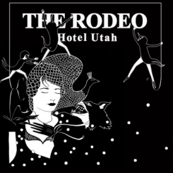
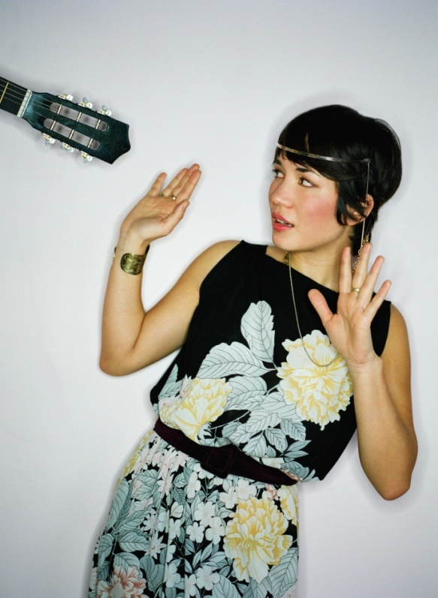
1er album « Music Maëlstrom » le 23 février 2010
Ancienne membre du groupe de rock indé Hopper, Dorothée AKA The Rodeo n’est pas vraiment une nouvelle venue sur la scène musicale. Forte d’un 1er EP très judicieusement intitulé « My first EP by The Rodeo », qui assoit son style et son identité, elle part vite défendre ses premiers titres sur scène dans le monde entier (Etats-unis, Canada, Allemagne, Suisse, Finlande, Angleterre) mais aussi en France où on la verra régulièrement en première partie, notamment de Cocoon, Coming Soon, Sliimy, Yodelice ainsi que dans la plupart des salles parisiennes (Flèche d’or, L’Européen, la Boule Noire…).
Forte de toutes ces expériences et d’autant de belles rencontres, The Rodeo vient de mettre la patte finale à son très attendu premier album « Music Maëlstrom » dans lequel on retrouve toute sa sensibilité folk et bien sûr pop.
Ultime mise en bouche avant cet album, l’EP « Hotel Utah » du nom d’un bar de San Francisco dans lequel The Rodeo avait reçu un accueil particulièrement chaleureux nous permet de (re)découvrir avec bonheur sa reprise de « Amazing » de Kanye West mais aussi une très belle version live de « Cha Cha Cha » où elle cite « Beautiful people » de Marilyn Manson.
« Hotel Utah » c’est aussi l’occasion de découvrir le 1er single de son album, le bien nommé « On The Radio » qui ne devrait par tarder à envahir les ondes pour notre plus grand plaisir.
« On The Radio » ou « On Stage », nul doute que le road trip de The Rodeo saura nous accompagner tout au long de l’année 2010 et bien plus encore.

